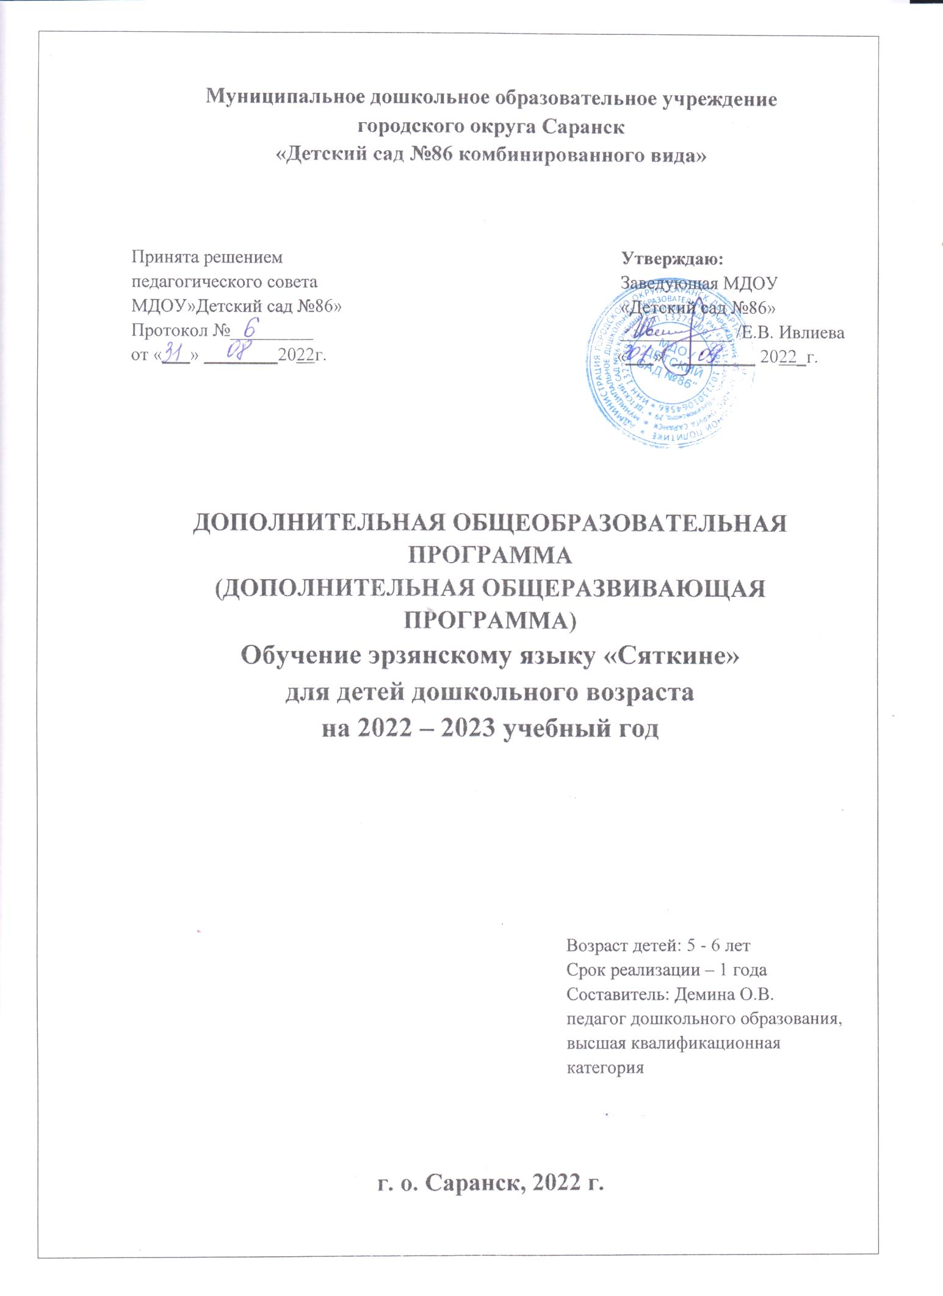

СОДЕРЖАНИЕ

1. | Паспорт программы | 3
2. | Пояснительная записка | 5
3. | Учебно-тематический план | 8
4. | Содержание изучаемого курса | 13
5. | Методическое обеспечение дополнительной образовательной программы | 14
6. | Список литературы | 16
7 | Приложения | 17

ПАСПОРТ ПРОГРАММЫ
Наименование программы | Общеразвивающая программа «Сяткине»  (для детей 5 - 6 лет, 1 год обучения)
Руководитель программы | Воспитатель высшей квалификационной категории.  Демина Ольга Васильевна
Организация-исполнитель | МДОУ «Детский сад № 86 комбинированного вида»  г.о. Саранск
Адрес организации  исполнителя | 430017 г. Саранск, ул. Веселовского  д. 21  Тел.:73-13-37
Цель программы | Формировать у детей интерес  к эрзянскому языку через разучивание народных песен, подвижных игр, декаративно –прикладного искусства, малого фольклорного жанра. Пробуждать желание изучать эрзянский язык и общаться на нем.
Направленность программы | Познавательно - коммуникативная, речевая
Срок реализации программы | 1 год
Вид программы  Уровень реализации программы | адаптированная  дошкольное образование
Система реализации контроля за исполнением программы | координацию деятельности по реализации программы осуществляет администрация образовательного учреждения;  практическую работу осуществляет педагогический коллектив
Ожидаемые конечные результаты программы | 5-6 лет:  - знать словарь, предназначенный для данного возраста; рассказывать с небольшой помощью воспитателя потешку, спеть песенку, поиграть в игру.  - уметь отвечать на вопросы одним или двумя словами; задавать вопросы, называть свое имя и имена других;  - давать краткое описание предмета (некоторые качества, цвет, размер);  - понимать указания воспитателя, направленные на выполнение какого-то действия;

ПОЯСНИТЕЛЬНАЯ ЗАПИСКА
Направленность программы: программа составлена с учетом имеющихся программ: примерный региональный модуль программы дошкольного образования «Мы в Мордовии живем» ( авторский коллектив О. В. Бурляева, Л.П. Карпушина, Е.Н. Киркина, Т.Н. Кондратьева, С. Л. Уланова, Н.Н. Щемерова), а также А. И. Исайкиной «Обучение детей мордовским (мокшанскому, эрзянскому) языкам в дошкольных оброзовательных учреждениях Республики Мордовия».
Новизна программы: современное дошкольное образование постоянно нуждается в обновлении. Существующие традиционные и вариативные образовательные программы не могут отразить всего разнообразия национальных культур и предусмотреть возможность их использовать в работе дошкольных учреждений. С этой целью и была разработана настоящая программа, которая предлагает следующее направление работы по реализации формирования поликультурной компетентности в дошкольных учреждениях Республики Мордовии:
- осознание собственной национальной принадлежности в процессе знакомства с традициями, обычаями, со сказками, праздниками мордовского народа;
- стремление к знанию и общению на мордовском языке в процессе слушания речи педагога, запоминания слов на мордовском языке, в общение, в игровых ситуациях, в которых дети получают информацию о себе, о товарищах, об окружающем.
- художественно – творческое развитие детей на материале устно – поэтического и музыкального фольклора, произведений поэтов, писателей и композиторов Мордовии, мордовского декоративно – прикладного и изобразительного искусства;
- физическое развитие детей через использование национальных подвижных игр.
Актуальность программы: необходимо создать развивающую среду для обучения детей эрзянскому языку и развития интереса у детей к культуре мордовского народа: оформление группы, зала или уголка предметами декоративно – прикладного искусства, создать музей народного творчества и быта, оформить альбомы, стенды, раскладушки о мордовских композиторах, художниках, спортсменах и т.д. Для ведения занятий собрать предметные и сюжетные картинки по темам. Иметь дидактические куклы и другие игрушки. на занятиях следует широко применять различную наглядность: предметы, предметно – сюжетные картинки, игрушки, муляжи. Также следует технические средства обучения (магнитофоны, фильмоскопы и т.д.).
Отличительные особенности программы: заключаются в разработке содержание и форм работы с детьми дошкольного возраста по изучению мордовского (эрзянского) языка. Особое внимание уделяется знакомству детей с культурой, традициями и обычаями малой родины.
В данной программе предпринята попытка, по-новому подойти к организации, содержанию и методам работы.
Педагогическая целесообразность программы.
Основные принципы, заложенные в основу программы:
Принцип последовательности – любая новая ступень в обучении ребёнка опирается на опыт ребёнка в предыдущем.
Принцип деятельности - включение ребёнка в игровую, познавательную, поисковую деятельность с целью стимулирования активной жизненной позиции.
Принцип интеграции - интеграция всех видов детской деятельности, образовательных областей реализующихся в образовательном процессе.
Принцип преемственности взаимодействия с ребёнком в условиях дошкольного учреждения и семьи - ничто не убеждает лучше примера родителей.

Формировать у детей интерес к эрзянскому языку через разучивание народных песен, подвижных игр, декаративно –прикладного искусства, малого фольклорного жанра. Пробуждать желание изучать эрзянский язык и общаться на нем.
Задачи программы.
Образовательные :
Учить понимать смысл и функции различных конструкций, вступать в общении друг с другом на мордовском языке.
Пробуждать интерес у детей к эрзянскому языку, желание изучать и общаться на нем.
Развивающие:
Развивать интерес у детей к культуре мордовского народа через разучивание народных песен, подвижных игр, декоративно – прикладного искусства, малого фольклорного жанра. Формировать основы эстетической культуры личности дошкольника.
Воспитательные:
Воспитывать любовь к родному краю, чувство гордости за свою малую родину, за мордовский народ.
Прививать любовь к песням, танцам, желание их слушать и исполнять.
Возраст детей участвующих в реализации дополнительной образовательной программы 5-6 лет
Сроки реализации программы: 1 год обучения.
Форма детского образовательного объединения: кружок.
Режим организации занятий:
Количество часов и занятий в неделю
Дети (5-6 лет): 1занятие – 25мин.
Занятия проводятся один раза в неделю, во второй половине дня, - занятия проводятся с октября по апрель месяц.

Ожидаемые результаты и способы их проверки.
Результатами освоения Программы являются целевые ориентиры дошкольного образования, которые представляют собой социально-нормативные возрастные характеристики возможных достижений ребенка.
Знакомство с культурой мордовского края проводится в устной форме. Общение организуется в игровых ситуациях, в процессе слушания и заучивания малых форм мордовского фольклора и музыкальных произведений, во время знакомства с окружающим миром, в процессе развития интереса к декоративно – прикладному и изобразительному искусству.
В начале с помощью игровой ситуации детей знакомят с новым материалом, затем закрепляется материал, изученный раннее, в середине – физкультминутка с использованием мордовских игр и считалок. Во второй половине идет знакомство с декоративно – прикладным и изобразительным искусством, фольклором или историей, бытом, традициями мордовского народа.
Форма подведения итогов.
Проведение различных праздников и развлечений, с привлечением материала на эрзянском языке является формой закрепления и как – бы итоговым показом по контролю за языковым и речевым материалом, пройденным за определенный период.

УЧЕБНО-ТЕМАТИЧЕСКИЙ ПЛАН
(для детей 5-6лет)
Программа включает в себя следующие разделы:

№ п/п | Наименование модулей,  тем | Направленность работы | Всего |  | Теория  (минут) | Практика  (минут)
 |  |  | кол-во  занятий | минут
 | Октябрь | Расширять представления детей об окружающей действительности.  Дать начальные сведения о Мордовии. | 4 | 100 | 50 | 50
 | Ноябрь | Продолжать воспитывать интерес к изучению эрзянского языка. | 4 | 100 | 50 | 50
 | Декабрь | Продолжать воспитывать у детей интерес к произведениям мордовского декоративно – прикладного искусства. | 5 | 125 | 75 | 50
 | Январь | Вызывать у детей желание запоминать эрзянские слова. Развивать логическое мышление, память. | 3 | 75 | 25 | 50
 | Февраль | Развивать умение детей слушать мордовские народные сказки, побуждать у детей к ответам на вопросы. | 3 | 75 | 25 | 50
6 | Март | Пробуждать у детей желание слушать стихотворение, помочь запомнить используя игровые ситуации. | 5 | 125 | 75 | 50
7 | Апрель | Повторение и закрепление в речи детей эрзянских слов. | 4 | 100 | 50 | 50
 |  |  | 28 | 700 | 350 | 350

КАЛЕНДАРНО-ТЕМАТИЧЕСКИЙ ПЛАН
(для детей 5-6 лет)
ОКТЯБРЬ
№ | Тема | Программное содержание | Материалы | Методические приемы
1 | «Беседа о Саранске» | Познакомить с историей города Саранска, его достопримечательностями, опираясь на иллюстрации. | Картинки, фотографии. | Беседа, игра, сюрпризный момент.
2 | «Знакомство» | Знакомство с новыми словами.  Учить правильно произносить новые слова. Развивать память. | Цветные карандаши,  Образцы узоров мордовской вышивки. | Беседа о дружбе.  Физкультминутка.
3 | «Овощи и фрукты» | Знакомство с названиями овощей и фруктов по эрзянски. Воспитание чувства любви к родному краю, к природе родного края. | Аудиозапи си песни «Умарина».  Картинки. | Прослушивание  песни, беседа,  физкультминутка.
4 | «Игрушки» | Познакомить детей с новыми  словами. Повторение и закрепление слов рассмотренных ранее. Воспитание бережного отношения к своим игрушкам. | Игрушки.  Мешочек для игры. | Беседа.  Дидактическая игра «Чудесный мешочек».
НОЯБРЬ
№ | Тема | Программное содержание | Материалы | Методические приемы
1 | «Осень» | Знакомство с вежливыми словами. Воспитание уважительного отношения к собеседнику, другим людям. | Аудиозапись песни «Луганяса келуня». | Беседа, игра, прослушивание песни.
2 | Мордовская народная сказка «Как собака друга искала» | Пробуждать у детей желание слушать мордовскую народную сказку, отвечать на вопросы воспитателя. | Хрестоматия к программе «Валдоня» | Чтение, беседа,  Физкультминутка,  Вопросы.
3 | «Цвет предметов» | Продолжать воспитывать интерес к изучению эрзянского языка. Изучение словаря и речевых образцов. | Картинки,  Игрушки разного цвета. | Дидактическая игра, беседа, вопросы.
4 | «Моя семья» | Знакомство с названиями членов семьи по-эрзянски.  Воспитание чувства любви и уважения к членам семьи. | Фотографии. | Беседа.  Сюрпризный момент.  Вопросы.
ДЕКАБРЬ
№ | Тема | Программное содержание | Материалы | Методические приемы
1 | «Домашние животные» | Знакомство с названиями домашних животных. Повторение и закрепление слов, рассмотренных ранее. | Картина с изображением  домашних животных. | Беседа.  Рассматривание  Дидактическая  игра.
2 | «Домашние птицы» | Повторение и закрепление слов. Воспитание бережного отношения к птицам. | Аудиозапись песни.  Картинки. | Дидактическая игра, беседа, вопросы.
3 | Работа по картине «У елки» | Учить детей отвечать полным ответом. Повторение слов и речевых образцов. | Картина «У елки». | беседа, рассматривание  вопросы.
4 | «Зима» | Знакомство с названиями времён года. Воспитание чувства любви к природе. Развитие умения рассуждать. | Картины. | Сюрпризный момент, беседа.  Изготовления игрушки.
5 | «Новый год» | Активация в речи учащихся слов. Воспитание дружелюбия. Заинтересовать историческим прошлым мордовского народа. | Картинки, аудиозапись песни. | Сюрпризный момент.
ЯНВАРЬ
№ | Тема | Программное содержание | Материалы | Методические приемы
1 | «Продукты» | Знакомство с названиями пищевых продуктов. Формировать навыки общения с людьми. Развитие логического мышления, памяти. | Картинки, муляжи продуктов. | Игра «Волшебный сундучок».  Беседа.
2 | «Знакомство с мордовским национальным костюмом» | Продолжать воспитывать у детей интерес к национальной одежде, учить обращать внимание на цвет, форму и величину. | Кукла в национальном кастюме. | Беседа.  Рассматривание  Дидактическая  игра.
3 | «Части тела человека» | Знакомство с названиями частей тела человека. Воспитание бережного отношения к здоровью. | Плакат с изображением человека. | Дидактическая игра, беседа , вопросы.
ФЕВРАЛЬ
№ | Тема | Программное содержание | Материалы | Методические приемы
1 | Мордовская народная сказка «Благодарный медведь». | Пробуждать у детей желание слушать сказку, вопросы. | Хрестоматия к программе «Валдоня» | Чтение, беседа,  Физкультминутка,  Вопросы.
2 | «Дикие животные» | Знакомство с названиями диких животных по –эрзянски. Воспитание у учащихся интереса, сострадания ко всему живому. | Картина с изображением животных в лесу. | Рассматривание картины.  Беседа.  Игра.  Вопросы.
3 | Работа по картине  «Саша и снеговик». | Повторение знакомых слов и образцов. | Картина «Саша и снеговик». | Рассматривание картины.  Беседа.  Игра
МАРТ
№ | Тема | Программное содержание | Материалы | Методические приемы
1 | «Моя мама» | Развивать добрые, нежные чувства к своим родным людям. Составлять с помощью воспитателя короткий рассказ. | Рисунок с изображением  семьи. | Сюрпризный момент.  Рассматривание,  Дидактическая игра.  Вопросы
2 | «Деревья» | Знакомство с названиями деревьев по-эрзянски. Воспитание чувства к к природе родного края. | Картина с изображением леса. | Игра «Волшебный сундучок».  Беседа.
3 | «Весна» | Введение новых слов, обозначающих признаки весны. Развитие памяти, навыка составлять предложения. | Картина с изображением весны. | Рассматривание  Дидактическая игра.
4 | «Приход весны» | Повторение слов. Развитие памяти, логического мышления. | Картинки  Игрушки. | Беседа.  Рассматривание.  Дидактич .игра
5 | «Цвет» | Активизировать в речи детей названия предметов и названия цветов на эрз. языке. Развивать память и интерес к мордовскому фольклору | Разноцветные мячи, ленточки, кубики. | Рассказ, беседа, д/и, загадки, рассматривание.
АПРЕЛЬ
№ | Тема | Программное содержание | Материалы | Методические приемы
1 | Рассказ П.Машканцева  «Капризуля» | Пробуждать у детей желание слушать рассказ, отвечать на вопросы воспитателя. | Хрестоматия к программе  «Валдоня» | Чтение  Вопросы.
2 | «Путешествие в зоопарк» | Повторение названий диких животных. Закрепление и повторение слов. Воспитание бережного отношения к животным. | Акварельные краски, кисть или цветные карандаши. | Беседа.  Физкультминутка.  Вопросы.
3 | «Счёт от 1 до 10» | Повторение чисел от 1до 5.  Знакомство с названием чисел от 5 до 10. Воспитание дружелюбия, чувства коллективизма, формирование умения согласованно работать в группе. | Карточки с цифрами от 1до 10.  Игрушки. | Сюрпризный момент.  Рассматривание  Дидактическая  игра.
4 | Дидактическая игра «Давайте вспомним». | Повторение и закрепление в речи детей эрзянских слов. | Картинки.  Игрушки. | Беседа.  Рассматривание  Дидактическая  игра

МЕТОДИЧЕСКОЕ ОБЕСПЕЧЕНИЕ ПРОГРАММЫ

- Формы занятий планируемых по каждой теме или разделу: -беседы, игры, экскурсии, конкурсы.
- Приемы и методы организации.

Педагогические способы взаимодействия с детьми (способы передачи и основания знаний, умений, разнообразие, комплексность, соответствие содержанию, возрасту детей), методы стимулирования и мотивации.

- Дидактический материал. Дидактические игры «Овощи и фрукты», «Деревья», «Составь узор», «Гости», «Дикие животные».
Материал: картинки с изображением фруктов и овощей, игрушки (кукла «мордовочка».

Техническое оснащение занятий: аудиокассета с мордовскими песнями, компьютер.

СПИСОК ЛИТЕРАТУРЫ
Список литературы для педагогов

- Алешина, Н. В. Знакомим дошкольников с родным городом /
– М. : ТЦ Сфера, 1999. – 112 с.
- Брыжинский, В. С. Мордовские народные игры / – Саранск: Мордов. кн. изд-во, 2009. – 272 с.
- Голенков, Н. Б. Учимся думать и говорить по-мокшански, по- эрзянски : учеб. пособие / – Саранск: Изд. дом «Книга», 2007. – 80с.
- Детям о Мордовии: методическое пособие/ авт. –сост О. В. Бурляева, Е. Н.Киркина .- Саранск, 2013.- 148с.

- Исайкина А.И. Обучение мордовским (мокшанскому, эрзянскому) языкам в дошкольных образовательных учреждениях РМ: программа и методические рекомендации/ Саранск: МРИО, 2007.-64с.

- Мы в Мордовии живем: примерный региональный модуль программы дошкольного образования / под ред. О. В. Бурляевой, Е. Н. Киркиной.- Саранск: Мордов. кн. изд-во, 2011-104с.

- Развитие речевого общения дошкольников на мордовских языках: методическое пособие для педагогов дошкольных образовательных учреждений / авт. –сост. Н.Н. Щемерова; Мордов. гос. пед. ин-т-Саранск, 2013.- 62с.

- Хрестоматия к программе «Валдоня» (Светлячок»): пособие для дошк. образоват. учреждений РМ/ авт.- сост. Е. Н. Киркина. –Саранск: Мордов. кн. изд-во, 2004.-352с.

Список литературы для детей и родителей

- Мудрова, М. М. День обычный на дворе. Рассказы. Стихи. Сказки. Пословицы. Загадки. Для мл. шк. возраста / Сост.: М. М. Мудрова,
И. П. Пачколина, Н. М. Мирская; Худож. А.И. Алешин. – М. : Саранск, Мордов. кн. изд – во, 1990. – 286 с.
- Мы – мордва! : рассказы о родном крае и морд. народе для маленьких читателей – жителей Мордовии и её гостей / Николай Мокшин. – М. : Саранск, Фонд «Открытая Мордовия». Издат. центр «ИнСтИтут», МГУ им. Н.П.Огарева, 2007. – 48 с.
- Пинясов, Я. М. Сорокины сказки / Я. М. Пинясов (рассказы и сказки). Редактор Н. М. Мирская худ. ред. Е. Н. Синяева. – Саранск: Морд. кн. изд., 1993. –151 с.
- Природа Мордовского края: рассказы. – М. : Саранск, Фонд «Открытая Мордовия». Издат. центр «ИнСтИтут», МГУ им. Н. П. Огарева, 2008. – 47 с.
- Прохоров, А. А. В гостях у бабушки Ведявы : для дошкол. и мл. шк. возраста / Художник А.А. Прохоров. – Саранск: Мордов. кн. изд-во, 1997. – 77 с.
- Самородов, К. Т. Мордовские народные сказки / собр. и обраб.
К. Т. Самородов; (состав.: А. А. Долгачев и А. Д. Шурляев; худож.
Н. Е. Горчакова), 2-е изд., доп. переаб. – М. : Саранск, Мордов. кн. изд-во, 2006. – 416 с.
- Саранск – столица Мордовии : рассказы о столице нашей респ. для маленьких читателей / Мордов. гос.ун-т им. Н.П.Огарева. – М. : Издат. центр «ИнСтИтут», МГУ им. Н.П.Огарева, 2007. – 48 с.
- Эрзянь евкст; Вишка классо тонавтницянень – Саранск; М. : Морд. кн. изд., 1993. – 192 с.

